SAN ISIDRO – 15 Mayo



<https://youtu.be/3Ibpeb30L4Y>

ESTE AÑO LA FIESTA DE SAN ISIDRO ES DIFERENTE A LOS ANTERIORES PERO ¿POR QUÉ NO VAMOS A CELEBRARLA?

ABRID VUESTROS ARMARIOS Y VESTIROS PARA LA OCASIÓN. EL QUE TENGA SU TRAJE DE CHULAPO O CHULAPA PUEDE PONÉRSELO Y SINO, PONEROS CUALQUIER ACCESORIO QUE TENGÁIS EN CASA Y SIRVA PARA ESTA OCASIÓN.



CURIOSIDADES:

Antiguamente, los chulapos y chulapas eran los vecinos del barrio de Malasaña o de Maravillas que se distinguían, según el diccionario de la Real Academia Española, «por cierta afectación y guapeza en el traje y en el modo de conducirse» y tenían un toque de golfería.

Las chulapas se vestían con blusa blanca ceñida en la cintura con mangas de farol, falda de lunares o vestido de lunares hasta los pies, pañuelo sobre la cabeza (y asomando dos claveles sobre la cabeza) anudado al cuello con el pelo recogido en un moño y mantón de Manila. En tiempos era corriente llevar un delantal vistoso para proteger la falda. El vestido ceñido es una evolución de la falda ancha y acabó siendo tan representativo como éste o más.

Los chulapos lucían chaleco o chaquetilla corta estrechos con clavel en la solapa, pantalones oscuros y ajustados, gorra negra o con pequeños cuadros, botines y pañuelo blanco al cuello.

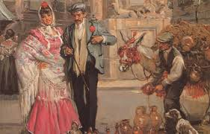

¿QUIÉN NO HA PASADO ALGUNA VEZ POR ESTE LUGAR?

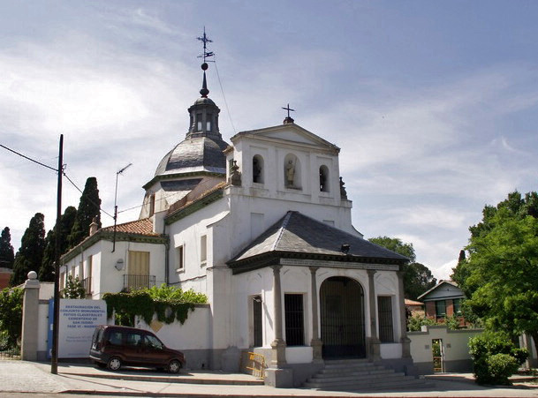ERMITA DEL SANTO

¿Y POR ESTE?

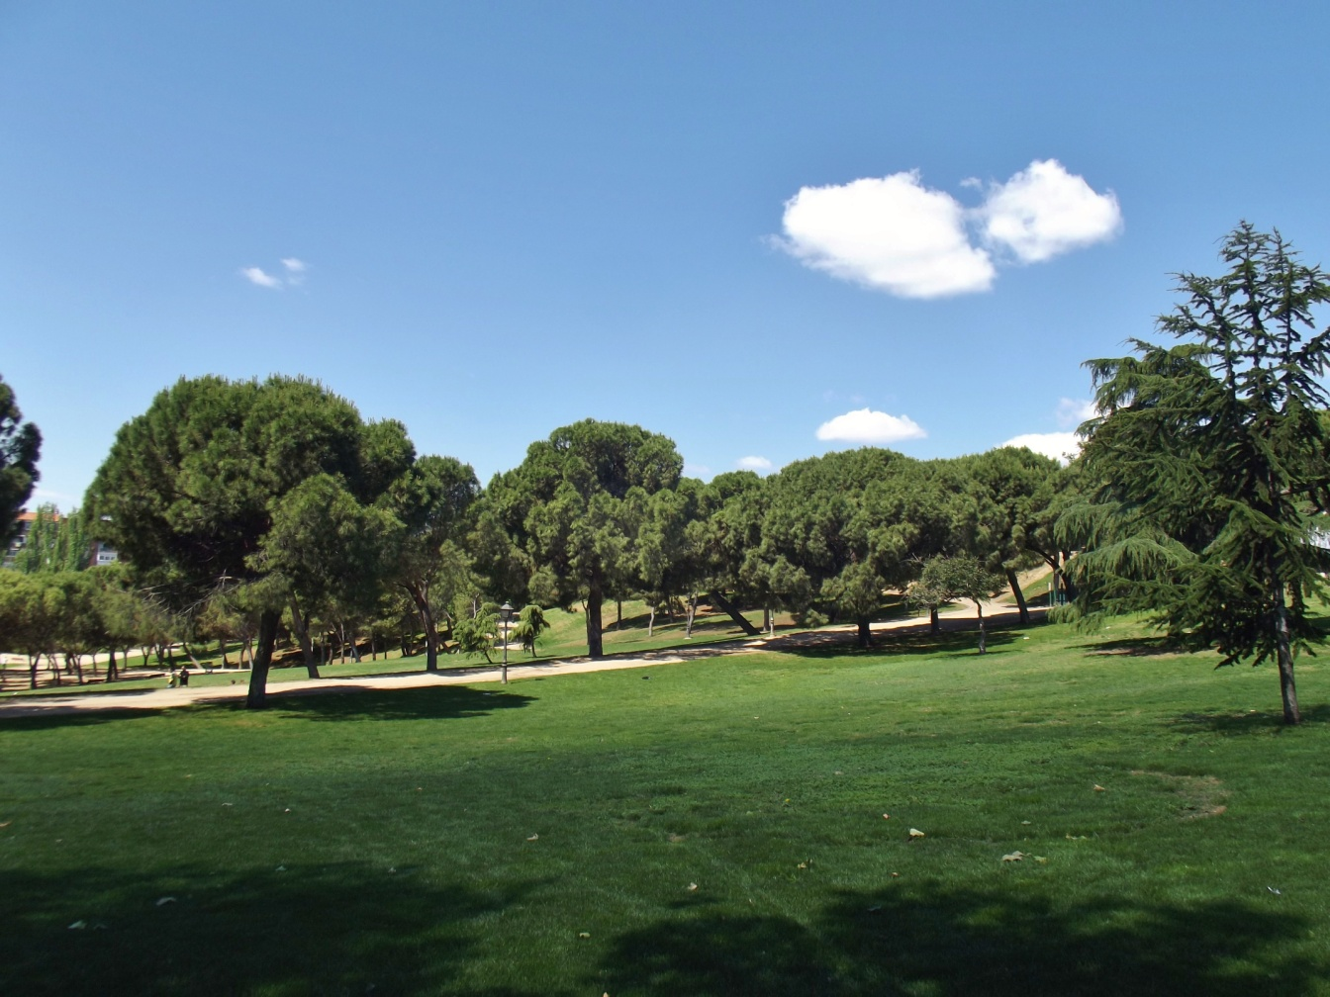PARQUE DE SAN ISIDRO

ESTOS DOS LUGARES SE ENCUENTRAN MUY CERCA DE LA ZONA DEL COLEGIO, EN EL BARRIO DE CARABANCHEL.

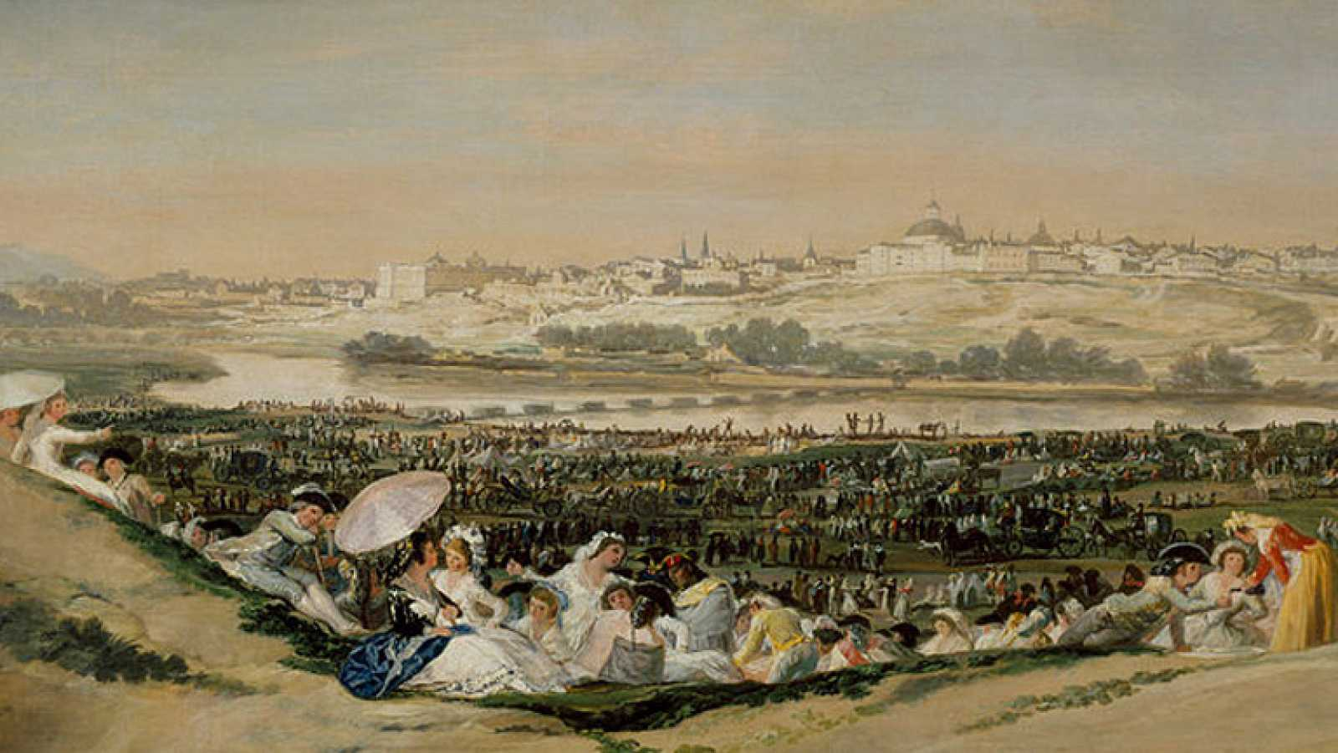

Y SON LOS LUGARES TRADICIONALES DONDE SE CELEBRA LA VERBENA DE SAN ISIDRO.

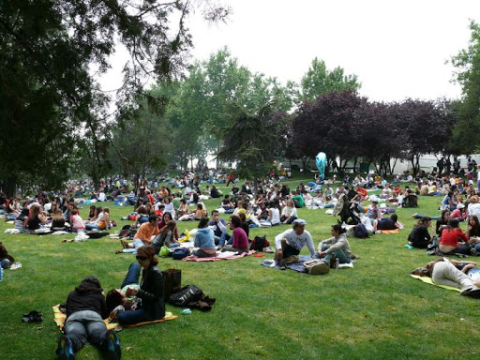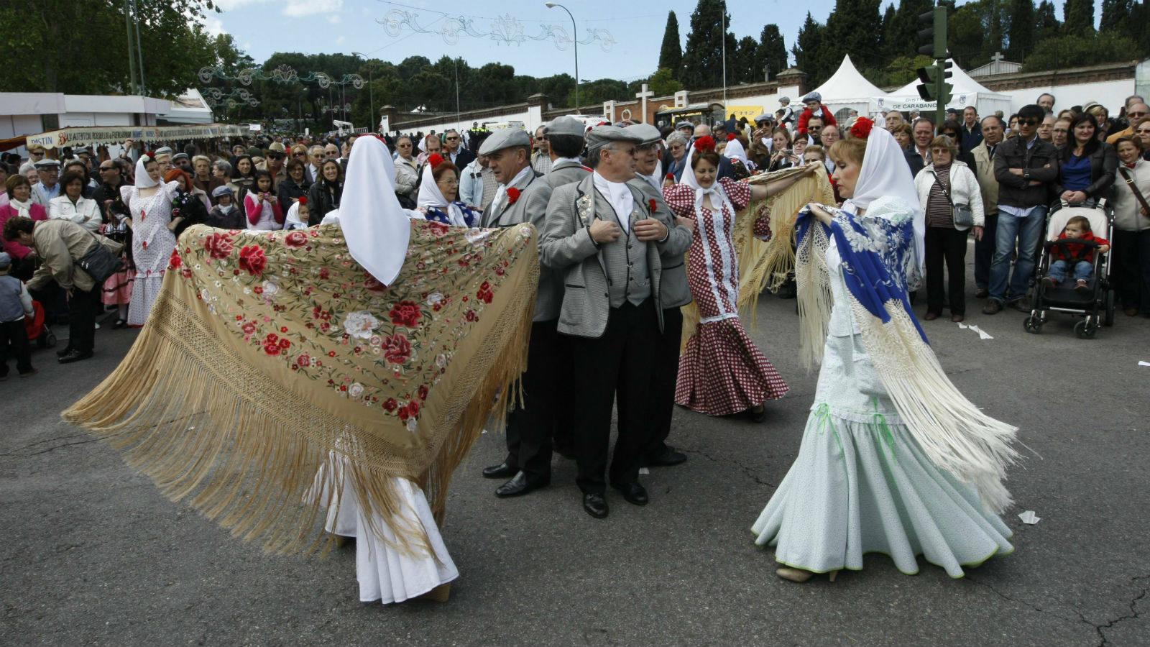

ES TÍPICO DE ESTA FIESTA COMER ROSQUILLAS Y BAILAR EL CHOTIS.

LAS ROSQUILLAS SON DE VARIOS TIPOS; LAS TONTAS  (no llevan no van bañadas, de ahí su nombre indicando la simpleza de su masa), LAS LISTAS  (van bañadas con un azúcar *fondant*) Y LAS DE SANTA CLARA ( están recubiertas con merengue unseco).



¿QUIÉN SE ATREVE A HACERLAS EN CASA?

<https://youtu.be/0eFxXrPP510>

EL CHOTIS BAILA EN PAREJA AL SON DE UN ORGANILLO.

Durante el baile la mujer gira alrededor del hombre, que a su vez va girando sobre su propio eje, de ahí que se haya hecho popular el dicho de que «no se necesita más que un ladrillo» para bailarlo.

<https://youtu.be/MF7lhNNyM-g>

OS DEJO UNOS CHOTIS PARA QUE CANTÉIS Y BAILES.

<https://youtu.be/U_MNtKy8XWY>

<https://youtu.be/7ghLFgMH5mg>

<https://youtu.be/SqMix5gJtjU>

Y SI OS APETECE PODEIS HACER ALGUNA MANUALIDAD PARA DECORAR VUESTRA CASA

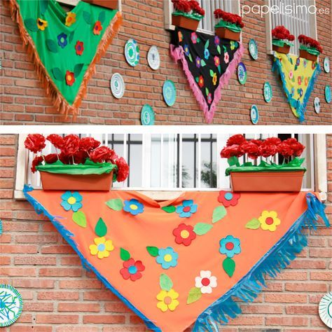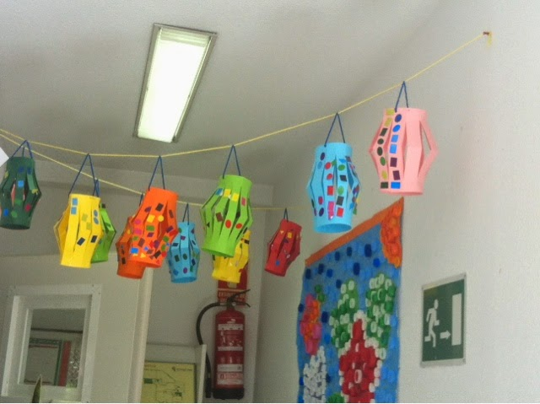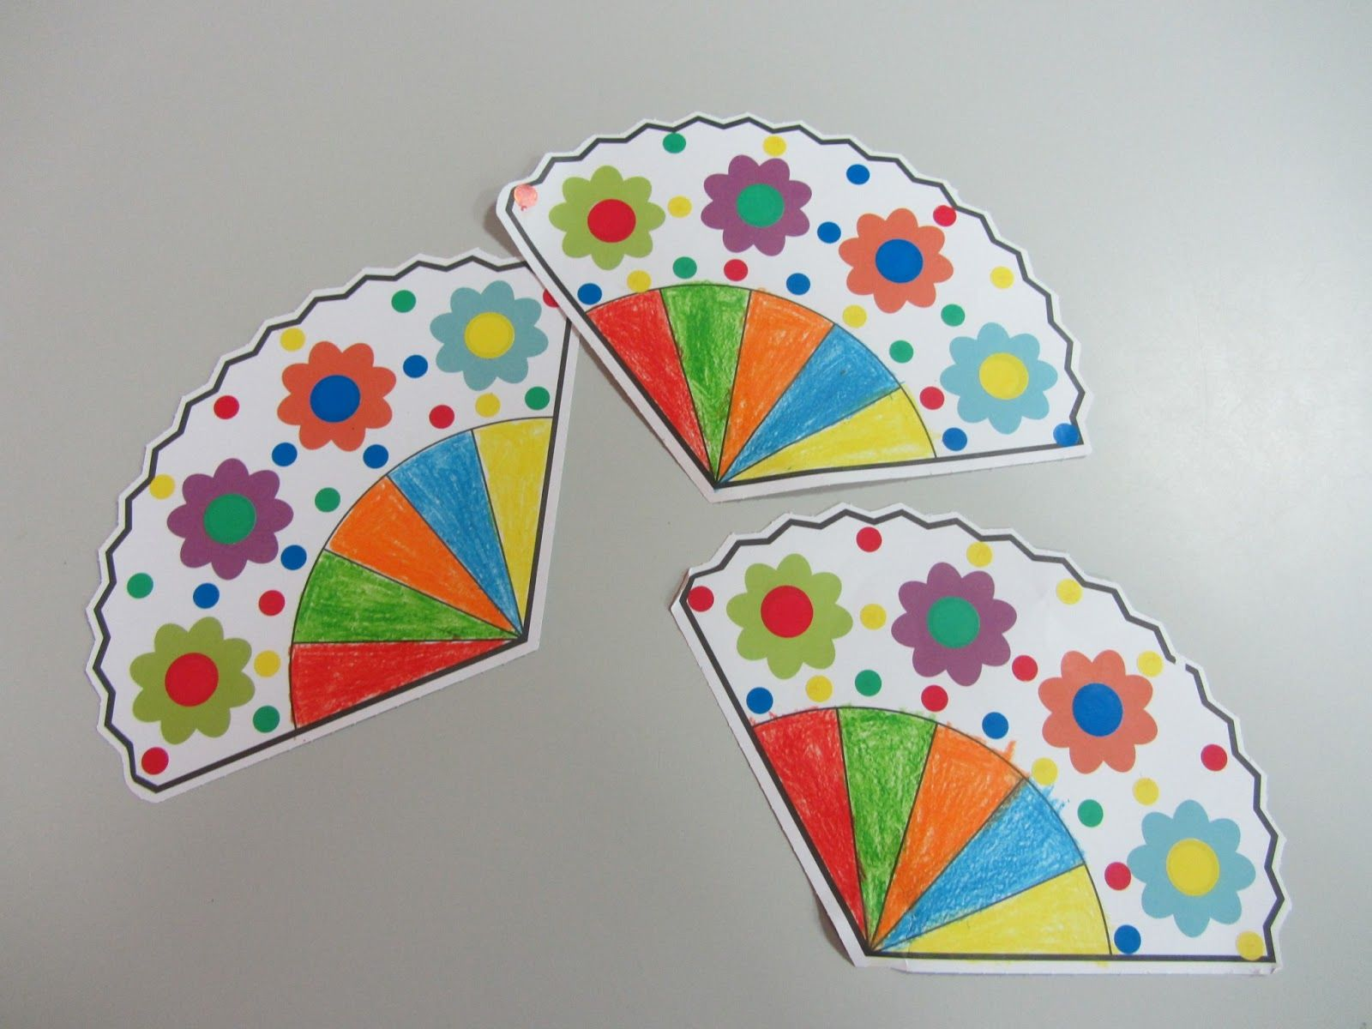

PICHIIIIIIII

¡A DISFRUTAR!

¡VIVA SAN ISIDRO!

